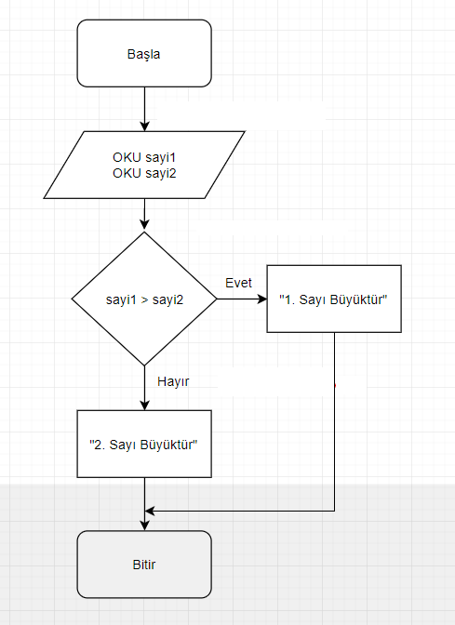1- iki sayıdan büyük olanı bulan problemin akış şemasını çiziniz?

2- İki sayıdan büyük olanı bulan problemin algoritmasını yazınız?

BAŞLA

OKU sayi1

OKU sayi2

EĞER sayi1> sayi2

YAZ ("1. Sayı Büyüktür")

DEĞİLSE

YAZ ("2. Sayı Büyüktür")

BİTİR

3- Mblock programında başlangıç komutlarından iki tanesini çiziniz?



4- Aşağıdaki mblock komutların kuklayı hangi yöne dönderdiğini yanlarına yazınız?



Sağ yöne dönderir.



Sol yöne dönderir.



Yukarı yöne dönderir.

Aşağı yöne dönderir.

5- Aşağıdaki komutların yanlarına görevlerini yazınız?

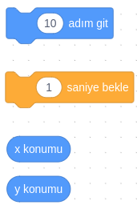

Kuklayı yönü doğrultusunda hareket ettirir.

Komutların çalışmasını belirtilen süre kadar durdurur.

Kuklanın X konum değerini verir.

Kuklanın Y konum değerini verir.

6- Mblock programında kontrol grubunda bulunan döngü komutlarından iki tanesinin ismini yazınız?

Olana Kadar Tekrarla Sürekli Tekrarla